Ovo su računski zadaci iz završnog ispita iz ELE1 2011/2011, unaprijed se ispričavam na slikama u paintu ali eto lijen sam i oću s ovim bit što prije gotov :D. Unaprijed se ispričavam na gramatičkim greškama i autocorrectu! Lp pintir

1. Zad
Za pojačalo na slici: Udd = 20V, Rg = 2k Ohma, R1 = 450 k Ohma, R2 = 100 kOhma, Rs1 = Rs2 = 1k Ohma, Rd = 8 kOhma, Rt = 12 kOhma. Parametari n-kanalnog Mosfeta su: K = 5 mA/V², Ugs0 = 1V, i lambda = 0.005 V⁻¹.
a) Odrediti statičku radnu točku tranzistora (Idq, Ugsq, Udsq) te strminu i dinamičko otpor u radnoj točci. Provjeriti u kojem području rada radi tranziustor. Pri proračunu statičke točke zanemariti proast struje odvoda u zasićenju. (2 boda)
b) nacrtati nadomjesnu shemzu te izračunati Av = Uiz / Uul te Avg = Uiz / ug (4boda)
c) Izračunaj Rul te izvesti i izračunati Riz
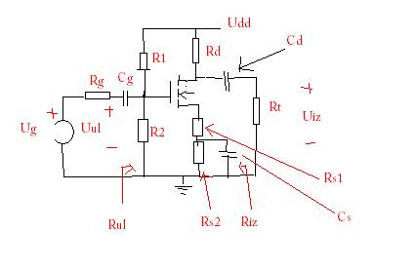
2. Zad
Silicijskiu pnp tranzistor ima homogene koncentarcije primjesa u emiteru i bazi iznos Npe= 2 * 10⁻¹⁸ cm⁻³ te Nda = 2 * 10⁻¹⁶. Pokretljivost manjinskih nosilaca su μpb = 280 cm2/Vs te μne = 480 cm2/Vs. Efektivna širina baze je 1 mikrometar a emitter 1.7 mikrometra, širina baze i emitera su puno manje a širina emitera puno veća od difuzijskih duljina manjinskih nosilaca. Vrijeme života šupljina u bazi je T = 0.4 mikrosekunde. Površina tranzistora je 2mm² , Naponi na spojevima su Ube = -0.55V i Ucb = -3V. (T= 300k, Icbo = 1pa)
a)nacrtaj slučajne raspodleje manjinskih nosilaca u tranzistoru ( Nac << Ndb << Nae) (2b)
b) izračunaj sve komponente struja tranzistora i ukupn struje emitera baze i kolektora (5b)
c) izračunati factor injekcija te faktore pojačanja Alfa i Beta

3. Zad
Za sklop na slici vrijedi: Re = 2.5 kOhma, Rc = Rt = 3 kOhma, Rg = 1kOhma, Ucc = 12V, Uee = 6V. Parametri su Beta = (onaj iskrivljeni jednako) Hfe 100 i Ug = 0.7V. Zanmari porast Ic u normalnom radnom području (Ut = 25mV)
a) Odredi statičku radnu točku i rbe (2b)
b) nactrati nadomjesnu shemu pojačala za dinamičku analizu. Odrediti izmjenične komponente signala iul, uiz te iiz, ako je napon generatora signala ug(t) = 10 sin (wt) mV (6b)
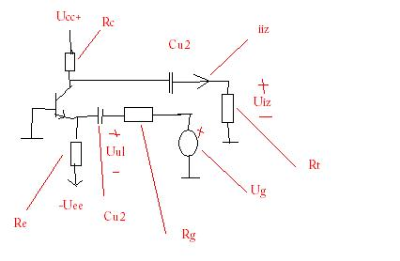
4. Za ovaj nisam siguran je li pisalo da li je idealno ali pisalo je da je ulazni otpor
-> beskonačno, A1 i A2 na slici:
a) izraz uiz1 kao fuknciju I0, R1, R2, A1 i A2 (2b)
b) izraz uiz2 kao fuknciju I0, R1, R2, A1 i A2 (2b)
c) izračunaj uiz1 i uiz2 za R1 = 100 Ohma, R2 = 200 Ohma, A1 = 10⁴ i A2 = 2*10⁴ , I0 = 1mA.

